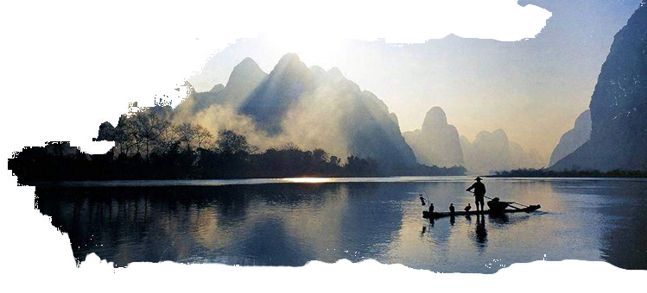
桂林阳朔双飞四日游
日期 | 行 程 | 膳食 | 住宿
7/13 | 上海乘飞机前往桂林;您可以开始品味在桂林旅游永恒的经典！  游览明藩王府--靖江王府（游程约90分钟）（靖江王府里有购太岁拓画等商品，为景区经营行为，非旅行社安排的购物店），  是我国现今历史最长且保存得最完好的明代藩王府，清朝时为广西贡院，现为广西师范  大学本部校区，浓缩了最近几百年来桂林的历史和文化。登桂林第一峰—独秀峰，位于  王城内的独秀峰，孤峰突起，陡峭高峻，气势雄伟，被称为“南天一柱”。后入住酒店。 | 晚餐 | 桂林
7/14 | 早餐后乘车前往磨盘山码头，乘游船游览漓江百里画廊（船上用中餐盒饭，游程约4小时30  分），漓江自桂林至阳朔83公里水程，是广西东北部喀斯特地形发育最典型的地段，桂林至  阳朔之间，是岩溶峰林峰丛地貌，河流依山而转，形成峡谷，景致也最迷人，尤以草坪、杨  堤、兴坪为胜，有浪石奇景、九马画山、黄布滩等美景。倒影是漓江一大奇观；漓江兼有山  青、水秀、洞奇、石美四绝，还有洲绿、滩险、潭深、瀑飞之胜；漓江景观并因时、因地（角  度）、因气候不同而变化。晴朗天候，上下天光，一碧万顷，千峦百蟑，尽人眼帘。烟雨之  日，岚雾缭绕，若隐若现，若断若续，一派空漾；游船到达阳朔码头，上岸后可步行或自费  乘坐电瓶车（15元/人）之后游览“世界岩溶奇观”、桂林目前最美的岩洞--银子岩（约90  分钟）至中西风情街--西街（洋人街）（约60分钟），自由感受西街的异域风情。可参加阳  朔自费项目：印象刘三姐（约90分钟、220元/人） | 早餐  船餐  晚餐 | 阳朔
7/15 | 早餐后乘竹排游览遇龙河风光（2人竹筏，游览时间约60分钟），这是一卷画轴，两  岸山峦百态千姿，河畔翠竹叠嶂，蕉临四季常青，诗情画意尽显其中，欣赏田园诗般的  阳朔风光。乘车返桂林（阳朔—桂林车程约90分钟）, 游古东瀑布（约2.5小时），景  区是以地下涌泉汇集形成的多级串连瀑布，瀑布比漓江水位还高180米，尚能喷涌、是  全国唯一一个由地下涌泉来形成的多级串连瀑布。 晚上自由漫步游览桂林城市花园、  中国古典式园林——【榕杉湖景区】【正阳步行街】（约1小时）,游客可欣赏榕城古荫、  古南门、北斗七星桥、湖心岛、日月双塔。 | 早餐  中餐  晚餐 | 桂林
7/16 | 早上游览桂林市城徽--象鼻山 （游程约60分钟），领略“水底有明月，水上明月浮，  水流月不去，月去水还流”的美妙美景；之后返回温馨的家中。 | 早餐  中餐

提供标准:
住宿: | 桂林佰宫（准四）双标间（含早）  阳朔唐人街（挂四）双标间（含早）
用车 | 35+2座旅游空调车1部 人数按照30人核算, 不足人数需补齐车价
用餐 | 30元/人/正，3早6正，30元/人/正*5正=150元/人+1船餐
景点 | 漓江+银子岩+遇龙河+象鼻山+王城+古东
导服 | 全程导游服务,纯玩 当地导游可推荐自费项目。
机票 | 暂按来回7折 计算

预估报价 ：3780元/人

